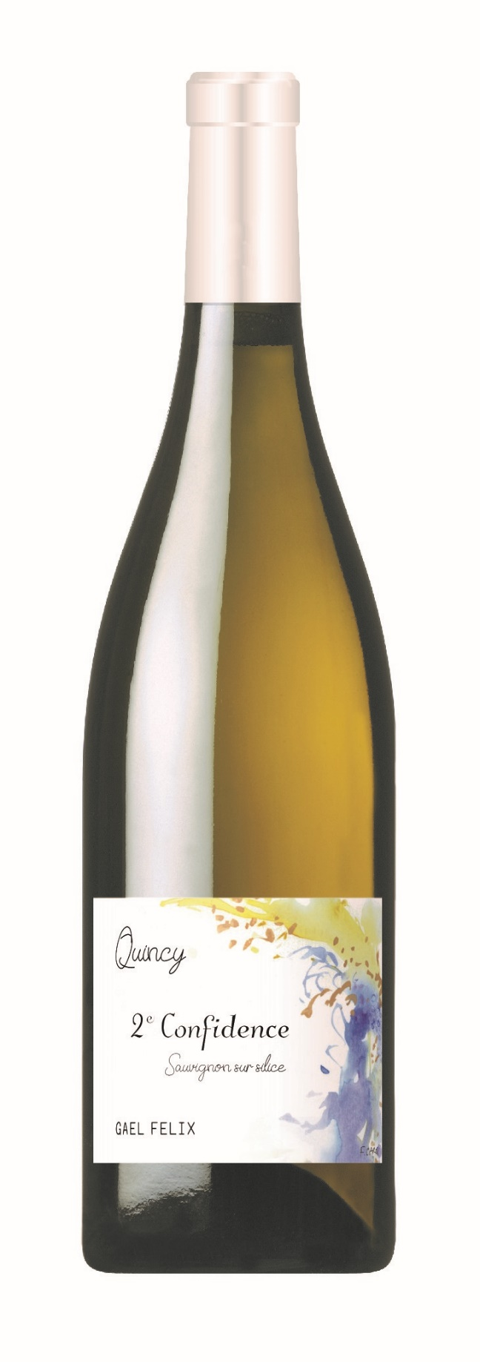
Région | Centre Loire
Appellation | Quincy
Cuvée | 2e Confidence
Couleur | Blanc
Millésime | 2023
Cépage | Sauvignon
Degré alcoolique | 13%vol

Terroir : Vignes complantées, âge moyen 25 ans, plantées sur des terrasses argilo-siliceuse (Lieu-dit La Bourgogne).
Culture : L’ensemble de nos vignes est entretenu par un travail du sol superficiel. L’apport de fertilisants organiques (AB) et de fumier composté permet de stimuler et de nourrir nos sols. Nous privilégions les bouillies à base de cuivre et soufre pour maîtriser les maladies de la vigne. Notre vignoble est en cours de conversion vers l’agriculture biologique. Plusieurs préparations biodynamiques telles que la 500, la 501 et les tisanes de plantes sont appliquées selon le stade végétatif du végétal et de la saison.
Récolte : Vendange manuelle et passage sur table de tri (60 hl/ha).
Vinifications et élevage : Aucun sulfitage n’intervient à la réception de la récolte. Fermentation alcoolique de 12 jours par les levures indigènes à 18/20°C. Elevage de 12 mois sur lies fines en cuve bois et 12 mois en cuve inox. Sulfitage raisonné après fermentation alcoolique et correction avant la mise en bouteille. Aucune pratique consistant à modifier les caractéristiques du millésime (acidification) n’est effectuée sur le domaine. Nous respectons les fruits de nos vignes et du millésime.
Bouchage : TRESCASE aggloméré (49mm), bouchons naturels sans TCA ayant une neutralité sensorielle.
Millésime : Un millésime pour lequel qualité ne rime pas forcément avec facilité…
La saison viticole n’aura pas été de tout repos, un mois de Juin très chaud et un été plutôt frais et pluvieux, il aura fallu faire des choix et déployer un savoir-faire pour contenir le Mildiou et Black-Rot qui se sont invités au cours de la campagne. Une récolte généreuse mais fragile qui nous a poussée à débuter les vendanges mi-Septembre dans un but de conserver l’intégrité de nos fruits, la générosité de dame nature nous a permis de sélectionner les jus de pressurages les plus équilibrés.
Dégustation : Le nez s’exprime sur des notes subtiles de citrons jaunes et de fruits jaunes comme la mirabelle. En bouche, on retrouve les agrumes, les acides et les amers apportent une trame ciselée au vin, la finale est saline et rafraîchissante. L’élevage de 24 mois confère un certain gras au vin.
Accord mets et vins : foie gras, émincé de dinde au curry, feuilleté de chèvre chaud, cuisine asiatique, fromages.
Garde : 2 à 6 années avec un apogée à 3 ans.

